中国铁矿石价格指数（CIOPI）
中国钢铁工业协会 2018年11月22日印发

一、进口铁矿石价格（OPI）
11月22日，直接进口铁矿石62%品位干基粉矿到岸价格为73.47美元/吨（即1.1850美元/吨度），环比每吨下降0.36美元，降幅为0.49%，当月平均价格为73.67美元/吨。
11月22日，现货贸易进口铁矿石62%品位干基粉矿人民币含税价格为619.68元/吨，环比每吨下降5.28元，降幅为0.84%，当月平均价格为612.81元/吨。
11月22日，直接进口铁矿石58%品位干基粉矿到岸价格为63.74美元/吨（即1.0990美元/吨度），环比每吨下降0.07美元，降幅为0.11%；当月平均价格为63.62美元/吨。
11月22日，现货贸易进口铁矿石58%品位干基粉矿人民币含税价格为511.07元/吨，环比每吨下降2.67元，降幅为0.52%，当月平均价格为503.97元/吨。
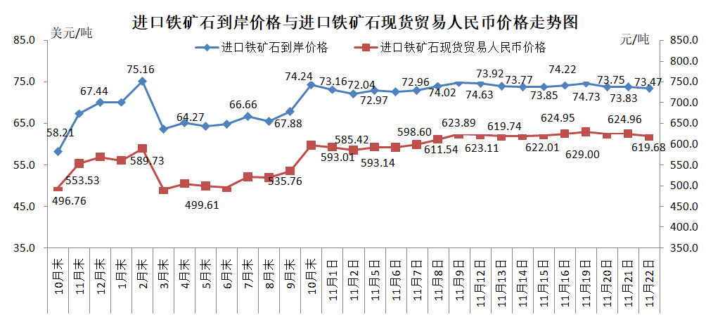
二、国产铁矿石价格
11月22日，国产铁矿石62%品位干基铁精矿含税价格为656.92元/吨，环比每吨下降4.49元，降幅为0.68%；比进口铁矿石高37.24元/吨，升幅为6.01%；当月平均价格为660.56元/吨，比进口铁矿石高47.75元/吨，升幅为7.79%。
11月22日，国产铁矿石65%品位干基铁精矿含税价格为732.57元/吨，环比每吨下降5.10元，降幅为0.69%；当月平均价格为736.57元/吨。
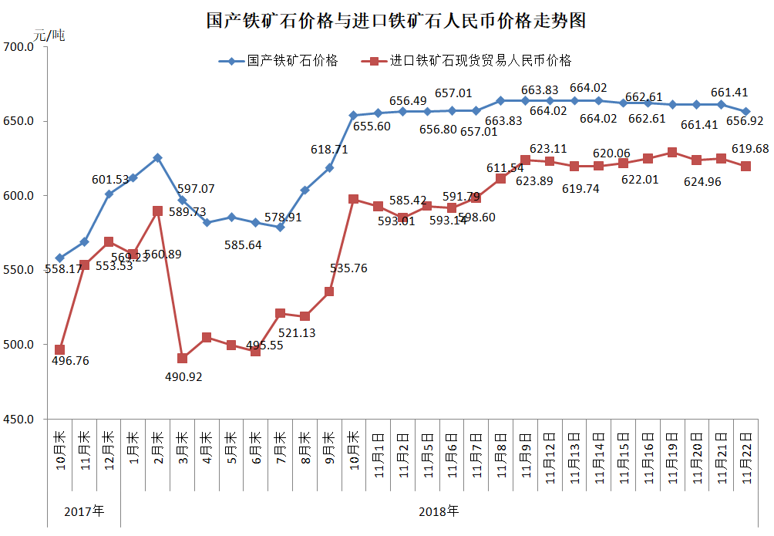
三、中国铁矿石价格指数（CIOPI）
11月22日，中国铁矿石价格指数（CIOPI）269.82点，环比下降1.39点，降幅为0.51%。其中：国产铁矿石价格指数为255.30点，环比下降1.74点，降幅为0.68%；进口铁矿石价格指数为272.01点，环比下降1.33点，降幅为0.49%。
